河南省普通高中招生统一考试成绩复核申请表

准 考 证（复印件粘贴在空白处，每张成绩复核申请表仅限查询复核一科成绩

科目多填无效）

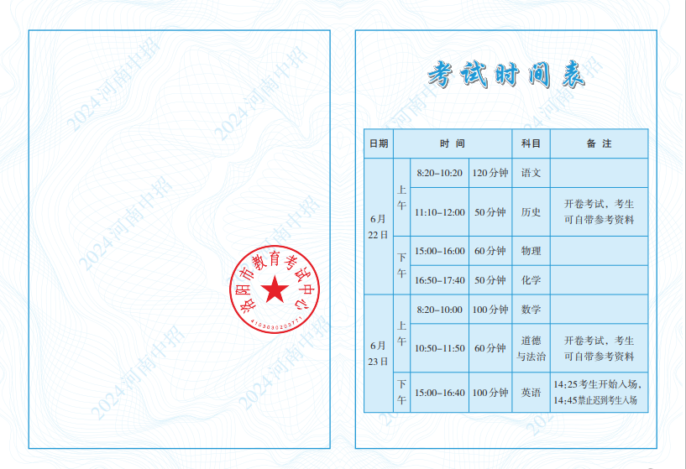

|  |  |  |  |  |  |  |  |
| --- | --- | --- | --- | --- | --- | --- | --- |
| **考试类别** | **□八年级；□九年级；** | | | | | | |
| **复核科目** |  | | | | | | |
| **姓名** |  | **考生号** |  | **考场号** |  | **座位号** |  |
| **领取复核结果通知签名** | 我已收到成绩复核结果通知单。  **考生签名： 2024年7月 日** | | | | | | |
|
|

**复核内容：1.考生信息是否有误；2.检查是否漏评、分数合计及成绩对应是否存在差错，不复核评分宽严。**

**-----------------------------------裁--------------切---------------线---------------（单位骑缝章）----------------------------------**

河南省普通高中招生统一考试成绩复核通知单

|  |  |  |  |  |  |  |
| --- | --- | --- | --- | --- | --- | --- |
| **姓名** | |  | **考生号** |  | **复核科目** |  |
| **复核结果** | **经复核：□复核科目成绩准确无误。**  **□其它情况（如有，应详述）：**  **洛阳市中招办公室**  **2024年7月 日** | | | | | |